|  |  |  |  |
| --- | --- | --- | --- |
| **Versuchsbericht** | | Gruppenmitglied 1: | Abidin Vejseli |
| Datum: | 02.12.2017 | Gruppenmitglied 2: | Marc Binggeli |
| Klasse: | BMS.l3D | Gruppenmitglied 3: | - |

**1. Messwerte, Berechnungen, Resultate**

**1.1 Messgerätgenauigkeit und Umgebungsbedingungen**

Tabelle 1: Messgerätegenauigkeit / Umgebungsbedingungen

|  |  |  |  |  |  |
| --- | --- | --- | --- | --- | --- |
| Waage (B204-S) | ± 0.0002g |  |  | Gruppe  1 | Gruppe  2 |
| Messzylinder, 100 mL | ± 0.5ml |  | Temperatur im Labor [°C] | 21.5 | 23 |
|  |  |  | Druck im Labor [hPa] | 943 | 954 |

**1.2 Messwerte und Berechnungen für das molare Volumen**

Reaktionsgleichung: 2 Li + 2 H2O 🡪 2 LiOH + H2

Tab. 2: Messwerte

|  |  |  |  |  |  |  |
| --- | --- | --- | --- | --- | --- | --- |
|  | Gruppe 1 | | | Gruppe 2 | | |
|  | Messung 1 | Messung 2 | Messung 3 | Messung 4 | Messung 5 | Messung 6 |
| **Masse Lithium** (mg) | 476 | 462,9 | 508 | 471 | 455 | 487 |
| **Volumen H2** (mL)  **unmittelbar** nach der Reaktion | 90 | 87 | 83 | 70 | 80 | 92 |
| **Gefühlte Temperatur am Messzylinder**\*  unmittelbar nach Reaktion | Wärmer | Wärmer | Wärmer | Wärmer | Wärmer | Wärmer |
| **Volumen H2** (mL)  **nach 2 Minuten** | 89 | 85.5 | 82 | 68 | 79 | 91 |
| **Gefühlte Temperatur am Messzylinder**\*  nach 2 Minuten | kälter | kälter | kälter | gleich | kälter | kälter |

*wärmer, gleich warm oder kälter als Umgebung?

Die Messung Drei ist ein ungültiger Versuch, weil dabei ein zu schweres Lithiumstück verwendet wurde. Der erlaubte Bereich von 0.4 bis 0.5 g wurde überschritten. Diese Messung wird nicht in die Arbeitsgenauigkeit (Punkt 3) und auch nicht in den Durchschnitt beim berechneten Volumen miteinbezogen.  
*Die vierte Messung ist ebenfalls ungültig, da bei dieser Messung das Lithium nicht am richtigen Ort platziert werden konnte. Das Lithium schwirrte zuerst im Becken heru. Erst nach einigen Sekunden gelang es uns, das Lithium Stück mit der Pinzette festzuhalten und unter den Messzylinder zu legen.*

*Erklären Sie einen allfälligen Unterschied des Volumens zwischen dem ersten Ablesen unmittelbar nach der Reaktion und dem zweiten Ablesen nach 2 Minuten. Welches der beiden Volumen ist grösser und weshalb?*

Entscheiden Sie, ob Sie die Werte unmittelbar nach der Reaktion oder jene nach 2 min für die weiteren Berechnungen verwenden wollen. Geben Sie an, welche Werte Sie für die weiteren Berechnungen verwenden und weshalb Sie diese für aussagekräftiger halten.

*Kannst du noch den Rest beantworten?*

*Wir verwenden die Werte, die wir nach zwei Minuten gemessen haben, weil wir bei diesen Werten die Temperatur, den Druck und die Menge bestimmen können, da wieder die Raumbedinungen existieren. Bei den Werten unmittelbar nach der Reaktion haben wir keine Möglichkeit, die Temperatur zu bestimmen. Somit würden wir kein genaues Resultat erhalten.*

*Berechnen Sie für die Tab. 3 aus dem gemessenen Wasserstoffvolumen (aus Tab. 2) das Volumen, das Sie beim Einsatz von 2 mol Li erhalten. Rechnen Sie mit Hilfe der allgemeinen Gasgleichung aus, welchem Volumen dies unter Normbedingungen entspricht (s. in Versuchsanleitung unter Einleitung).*

*Vergleichen Sie den aus dem Experiment erhaltenen Wert für das Volumen von 1 mol H2 mit dem theoretischen Wert Normvolumen = 22.41 L/mol. Um wie viel % liegt Ihr Wert daneben?*

Tab. 3: Berechnete Resultate

|  |  |  |  |  |  |  |  |  |
| --- | --- | --- | --- | --- | --- | --- | --- | --- |
|  | | Gruppe 1 | | | Gruppe 2 | | |  |
|  | | Messung 1 | Messung 2 | Messung 3 | Messung 4 | Messung 5 | Messung 6 | Durch-schnitt* |
| **Berechnetes Volumen H2 [L]** bei 2 mol Li unter **Raumbedingungen** | | 25.9558 | 25.7307 | 22.408 | 20.042 | 24.1028 | 25.9397 |  |
| **Berechnetes Volumen H2 [L]** bei 2 mol Li unter **Normbedingungen** | | 22.3936 | 22.1994 | 19.3327 | 17.4045 | 20.9309 | 22.5261 | 22.373 |
| **Abweichung zum Normvolumen 22.41 L/mol**  aus der Literatur | **[L]** | 0.0164 | 0.2106 | 3.0773 | 5.0055 | 1.4791 | 0.1161 |  |

Die Messung Drei ist ein ungültiger Versuch, weil dabei ein zu schweres Lithiumstück verwendet wurde. Der erlaubte Bereich von 0.4 bis 0.5 g wurde überschritten. Diese Messung wird nicht in die Arbeitsgenauigkeit (Punkt 3) und auch nicht in den Durchschnitt beim berechneten Volumen miteinbezogen.  
*Die vierte Messung ist ebenfalls ungültig, da bei dieser Messung das Lithium nicht am richtigen Ort platziert werden konnte. Das Lithium schwirrte zuerst im Becken heru. Erst nach einigen Sekunden gelang es uns, das Lithium Stück mit der Pinzette festzuhalten und unter den Messzylinder zu legen.*

*Die Messung Fünf verwenden wir nicht, obwohl der Verusch problemlos ablief, da die Werte dieser Messung den Schnitt sehr weit nach uten ziehen. Ohne diese Messung haben wir somit einen fast perfekten Schnitt, der dem Normvolmen von 22.41L/mol sehr nahe kommt. Würde wir die Messng Fünf miteinbeziehen, wäre der Schnitt 22.0125. Dieser Wert wäre um 0.3605 kleiner als der jetztige Schnitt.*

**2. Beobachtungen**

Schildern Sie sämtliche Beobachtungen, die Sie vor, während und nach der Durchführung des Versuchs gemacht haben. Welche Eigenschaften der Stoffe können Sie beobachten? Welche Farbveränderungen des Rotkohlindikators haben Sie beobachtet? Fügen Sie ev. Fotos bei.

Ihr Text…

Der Rotkohlsaft / Rotkohlindikator, welchen man am Anfang des Versuches in den Messzilinder schüttete, roch nach gekochtem Rotkohl und hatte eine dunkelblaue/violette Farbe.

Das Lithium hatte eine schwarze Hülle und das Innere war silbern. Dies konnten wir beim Zerschneiden eines Lithium Stückes feststellen. Das Lithium, welches in einem Glas in durchsichtiger Flüssigkeit befand, roch nach Desinfektionsmittel. Als wir das Lithium Stück herausgenommen hatten, konnten wir den Geruch nicht mehr genau definieren.

Es war eindrücklich zu sehen, wie das Lithium reagierte, als es mit Wasser in Berührung kam. Unmittelbar nachdem wir das Lithium in das Becken mit dem Wasser hielten, fing es an zu sprudeln. Um das Lithium herum bildeten sich viele kleine Bläschen. Als sich das Lithium Stück unter dem Messzylinder befand, startete die Reaktion mit dem Rotkohlsaft.

Der verdünnte Rotkohlsaft sprudelte und spritze in die Höhe. Die Farbe der Flüssigkeit änderte sich in wenigen Bruchteilen von Sekunden von einer dunkelvioletten Farbe in ein helles/Gelb Grün. Aussen am Zylinderglas waren viele Bläschen zu erkennen. Die gelb/grüne Flüssigkeit lief unten am Messzylinder hinaus und vermischte sich mit dem Wasser im Becken. Der Inhalt des ganzen Beckens hatte nun eine grün/gelbe Farbe. Im obersten Teil des Messzylinders befand sich keine Flüssigkeit mehr. Am Glasrand hatten sich Wasserstoff Bläschen gebildet.  
Unmittelbar nach der Reaktion berührten wir den Messzylinder. Wir stellten fest, dass das Glas wärmer war, als die Zimmertemperatur. Bei der zweiten Berührung, zwei Minuten nach der Reaktion, fühlte sich das Glas kälter an, als die Zimmertemperatur.

Der Wasserstoff, den man nach dem Versuch anzünden oder einfach aus dem Messzylinder entweichen lassen konnte, roch nach Benzin. Dies konnten wir vor allem beim gescheiterten Versuch riechen, da er direkt vom Becken in die Luft stieg. Als wir danach den verbleibenden Wasserstoff anzündeten, gab es eienn Knall und eine ornage-rötliche Flamme. Die Flamme existierte nur für wenige Sekunden.

Bei einem der drei Versuche gaben wir Essigsäure in die gelb, grüne Flüssigkeit des Beckens. Das Reagenzglas hatten wir zu diesem Zeitpunkt schon entleert und entfernt. Die Säure veränderte die Farbe des Beckens in wenigen Sekunden. Die gelb/grüne Farbe änderte sich in Hellrot/Rosa. Wir gaben noch ein wenig mehr Essigsäure dazu und die Farbe veränderte sich mehr in ein Violett/Dunkelblau.

**3. Fehlerabschätzung**

**3.1 Arbeitsgenauigkeit**

Vergleichen Sie das kleinste berechnete Volumen bei Normbedingungen mit dem grössten. Wie weit liegen der Maximal- und Minimalwert auseinander? Wie weit liegen die Maximal- und Minimalwerte vom Mittelwert entfernt (=absoluter Fehler)? Wie gross ist die relative Abweichung in % gegenüber dem Mittelwert?

Das kleinste gemessene Volumen beträgt 22.1994 L.  
Das grösste gemessene Volumen beträgt 22.5261 L.  
Der Mittelwert aus den beiden Volumen beträgt 22.3628 L. Daraus schliessen wir, dass der

absolute Fehler 0.1635 beträgt.   
Mit diesen Angaben ist es uns jetzt möglich, die relative Abweichung in % auszurechnen. Dazu rechnet man 0.1635 durch 0.223628. Damit erhält man den Wert 0.731125 %. Den genauen Rechnungsweg haben dieser Grafik dokumentiert. Daraus entnehmen wir, dass die Arbeitsgenauigkeit ± 0.7311% beträgt.

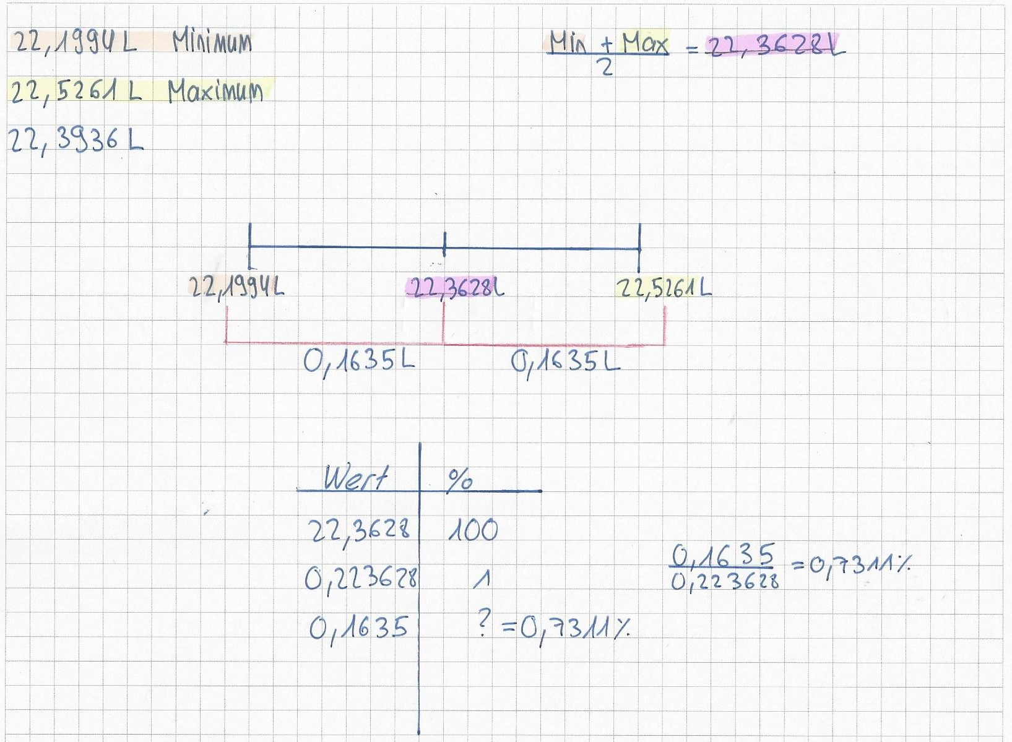

**3.2 Messgerätegenauigkeit**

Bestimmen Sie die Messgerätegenauigkeit beispielhaft an jenem berechneten H2-Volumen bei Normbedingungen, welches die kleinste Li-Masse hatte.

Addieren Sie hier die relativen Messfehler sämtlicher Messgeräte, die das Endresultat beeinflussen.

*Durschnitts Messung bei Normbedingungen:* 22.373

*Gerätefehler der Waage: 0.002 g*

*Gerätefehler des Messzylinders: 0.05 ml 0.5%*

Ihr Text...

Kleinster Lithium Wert bei Messung 2 462.9 mg

Volumen H2 22.1994

Waage: +/- 0.0002g

Messzylinder: +/- 0.5ml

**3.3 Fazit**

Vergleichen Sie die beiden Genauigkeitsberechnungen miteinander und leiten Sie daraus die maximale Resultategenauigkeit ab. (Die jeweils grössere der berechneten Ungenauigkeiten zählt.)

Ihr Text...

**4. Auswertung, Diskussion, Interpretation**

Versuchen Sie, für die Diskussion aus den gewonnenen Versuchsergebnissen und Beobachtungen möglichst alles herauszuholen. Zu jeder Beobachtung gibt es eine Interpretation.

Mögliche Inhalte zum Diskutieren:

Übereinstimmung der berechneten Volumen von 1 mol H2 bei Normbedingungen mit dem theoretischen Normvolumen. Liegt das Normvolumen innerhalb des in der Fehlerabschätzung bestimmten Resultatebereichs?

Welche Arbeitsschritte / welche Bedingungen (evtl. durch Beobachtungen belegt) könnten Ihre Werte verfälschen? Welchen Einfluss hätten diese auf das Endresultat (würde das bestimmte Volumen kleiner oder grösser?)? Könnte man die Methode verbessern, damit die Resultate besser werden? Was waren Schwierigkeiten bei der Durchführung?

Was zeigt die Verfärbung mit dem Rotkohlsaft?

Ihr Text...

Zu Beginn der Lektion haben wir uns die Temperatur und den Druck vom Messgerät notiert. Die Temperatur war noch relativ tief, da wir die erste Klasse waren, die das Labor benutzte. Im Verlauf der Lektion erhöhte sich die Raumtemperatur, weil der Raum von uns Menschen erwärmt wurde. Da wir nicht alle Messungen gleichzeitig machen konnten, besteht ein Temperaturunterschied zwischen der ersten und der dritten beziehungsweise der vierten und der sechsten Messung. Weil wir in der Gleichung zum Bestimmen des Volumens unter Raumbedingungen bei allen drei Messungen die gemessene Temperatur vom Labor einsetzten, kann es zu kleinen Abweichungen kommen, da sich der Raum während den Messungen leicht erwärmte.   
Das hat folgende Auswirkungen:

Das Volumen würde kleiner werden, wenn die Temperatur höher ist. Voraussetzung: Gleich bleibender Druck.   
Das Volumen würde grösser werden, wenn der Druck grösser ist   
Voraussetzung: Gleich beliebender Druck  
Wenn beides steigt/sinkt kommt es auf das Verhältnis an, um zu beurteilen, wie sich das Volumen entwickelt.

Während dem Versuch bereitete uns das Schneiden des Lithiums Mühe. Wir mussten selber einschätzen, wie viel Lithium wir benötigen, damit es zwischen 0,4 bis 0,5 Gramm schwer ist. Die nächste Herausforderung war, dass das Lithium unter dem Messzylinder korrekt platziert wurde. Die Handhabung der Pinzette, mit der wir das Lithium Stück hielten, erwies sich als schwierig, da wir während des ganzen Versuches Handschuhe tragen mussten. Diese schützten uns vor dem Lithium. Die ungültigen Versuche 3 und 4 stützen diese Aussagen, da bei diesen Versuchen, entweder das Messsen oder das Platzieren schiefgelaufen ist.

**5. Quellenangaben**

***Berichtsvorlage «B_2-02_Berichtsvorlage_Normvolumen_2017.docx» Datum: 22.12.2017***

* [*https://www.educanet2.ch/wws/9.php#/wws/125520.php?path=%2F76&sid=3611253152425883655139768976931197787538966103*](https://www.educanet2.ch/wws/9.php#/wws/125520.php?path=%2F76&sid=3611253152425883655139768976931197787538966103)

***Versuchsanleitung «V_2-02_Normvolumen_2017.pdf» Datum: 22.12.2017***

* [*https://www.educanet2.ch/wws/9.php#/wws/125520.php?path=%2F76&sid=3611253152425883655139768976931197787538966103*](https://www.educanet2.ch/wws/9.php#/wws/125520.php?path=%2F76&sid=3611253152425883655139768976931197787538966103)

***Fehlerabschätzng «P_cl_Tipps_Versuchsberichte.pdf» Datum: 22.12.2017***

* [*https://www.educanet2.ch/wws/9.php#/wws/125520.php?path=%2F538&sid=3611253152425883655139768977226197787538966103*](https://www.educanet2.ch/wws/9.php#/wws/125520.php?path=%2F538&sid=3611253152425883655139768977226197787538966103)

***Normvolumen «P_cl_Versuche02.pdf» Datum: 22.12.2017***

* [*https://www.educanet2.ch/wws/9.php#/wws/125520.php?path=%2F538&sid=3611253152425883655139768977226197787538966103*](https://www.educanet2.ch/wws/9.php#/wws/125520.php?path=%2F538&sid=3611253152425883655139768977226197787538966103)

Wir bestätigen, dass wir sämtliche, in die Vorlage eingefügten Zahlenwerte, Berechnungen und Textabschnitte selbständig erstellt haben. In der elektronischen Version zählt das Einsetzen Ihres Namens als Unterschrift.

|  |  |  |
| --- | --- | --- |
| Ort: Bern | Unterschriften: | Abidin Vejseli |
| Datum: 22.12.2017 |  | Marc Binggeli |
|  |  | - |